永嘉昆剧团招聘编外工作人员公告

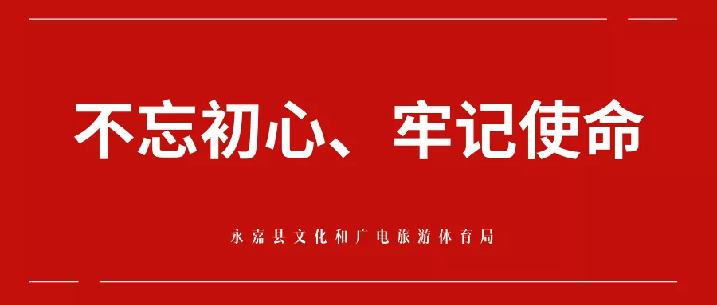
因工作需要，永嘉昆剧团现面向社会公开招聘编外工作人员4名，其中文秘1名，二胡演奏人员1名，演员2名。具体要求如下：
一、资格条件
1.拥护中国共产党，具有良好的职业道德素质和思想品质；
2.文秘工作需要大专及以上学历；
演员工作需要表演专业中专及以上学历；
二胡演奏工作需要音乐有关专业中专及以上学历。
3.无不良记录，身体健康。

二、岗位要求
文秘岗位
1.大专及以上学历，30周岁及以下。2.具有较强的综合分析和文字表达能力、沟通能力及组织协调能力。
3.熟练操作各类办公应用软件。
4.有相应工作经历者优先。
二胡岗位：
1.音乐专业中专及以上学历，30周岁及以下。
2.对永嘉昆曲有一定的了解，具有较强的二胡表演能力。
3.能够较为熟练的同其他乐器合奏。
4.有相应工作经历者优先。
演员岗位：
1.表演专业中专及以上学历，30周岁及以下。
2.对永嘉昆曲有一定的了解，具有较好的舞台表演能力。
3.有相应工作经历者优先。
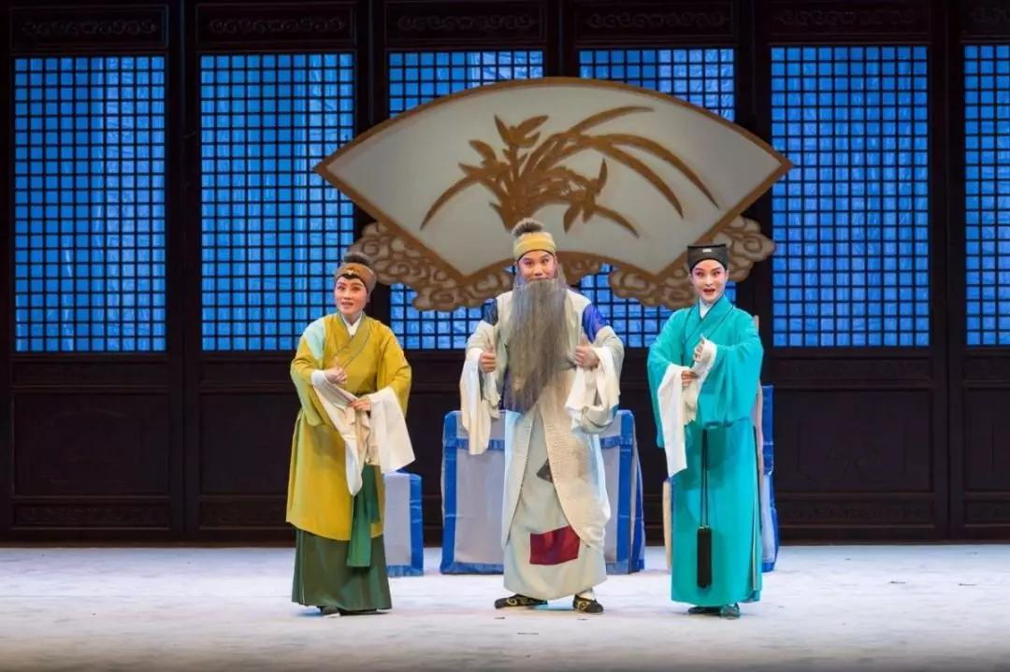
三、报名时间
2019年12月25日至2019年12月31日。
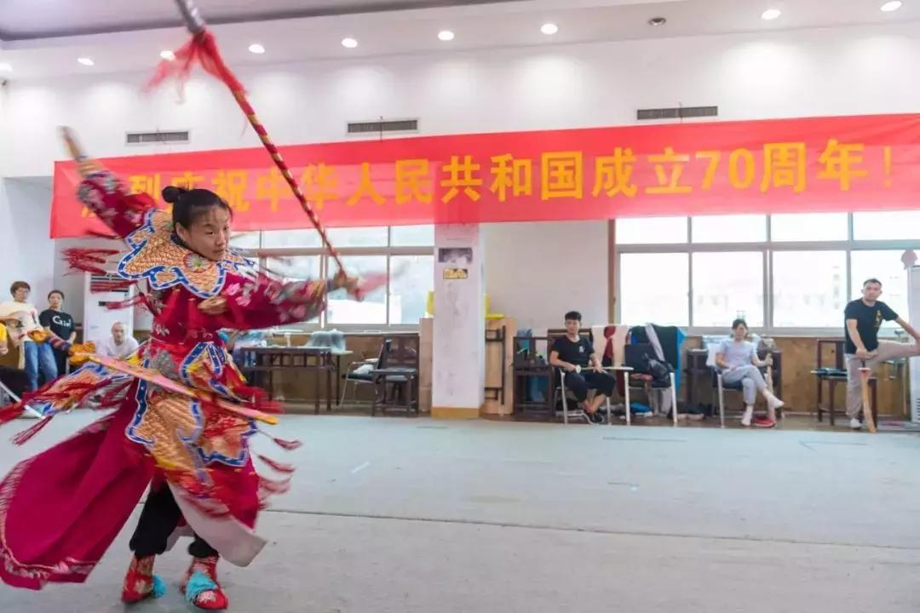
四、报名方式
通过邮箱将个人简历、毕业证书、有效身份证复印件及近期免冠一寸彩照扫描发送至1327634725@qq.com。咨询联系电话：13968965187,0577-57759153，（咨询时间8:00-11:30；14:00-17:00）
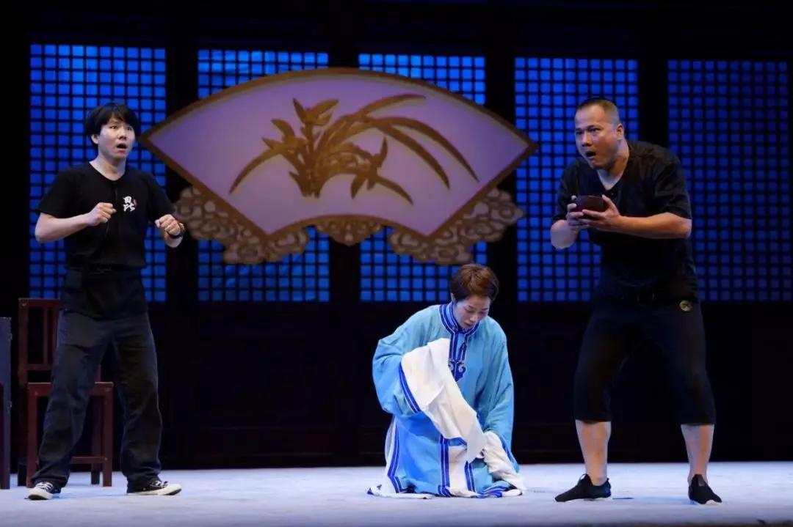
五、薪酬待遇
享受编外人员薪酬待遇。
六、聘用流程
面谈、实践操作、择优选用。
（县文广旅体局）
